8-1 資料庫關聯表
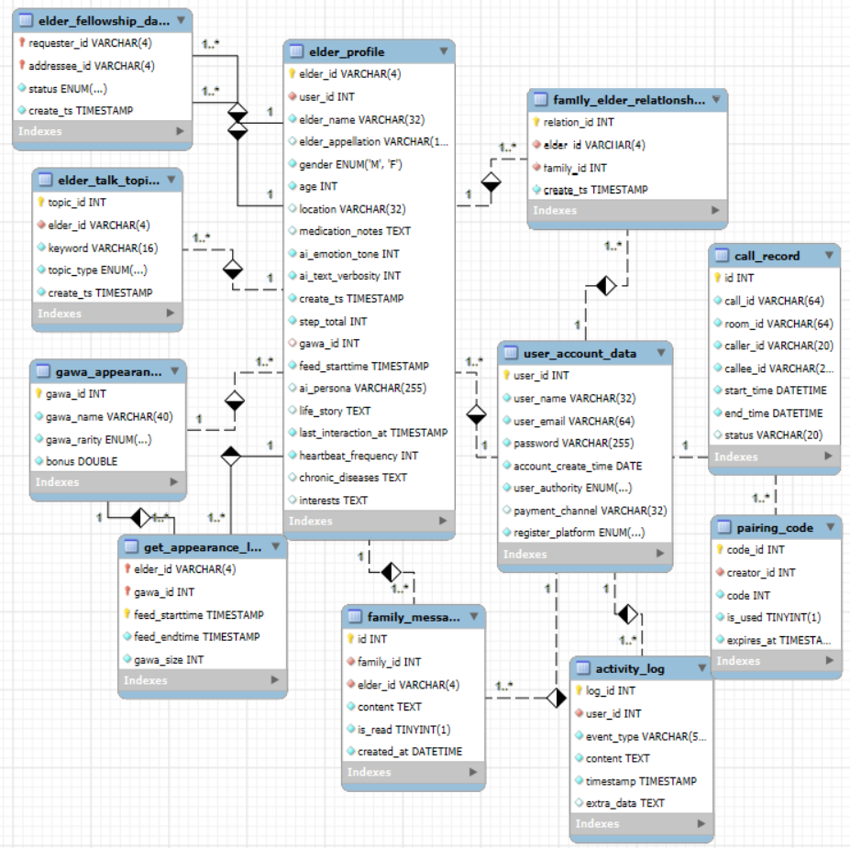

8-2 表格及其META DATA
T01 user_account_data 使用者帳戶資料
欄位名稱 | 中文名稱 | 資料型態 | 欄位長度 | 必要性 | 主鍵 | 外鍵 | 自動累加
user_id | 使用者編號 | INT |  | ✓ | ✓ |  | ✓
user_name | 使用者名稱 | VARCHAR | 32 | ✓
user_email | 電子郵件 | VARCHAR | 64 | ✓
password | 密碼 | VARCHAR | 255 | ✓
account_create_time | 帳號建立日期 | DATE |  | ✓
user_authority | 使用者權限 | ENUM |  | ✓
payment_channel | 支付管道 | VARCHAR | 32
register_platform | 註冊平台 | ENUM |  | ✓

T02 elder_profile 長者檔案資料
欄位名稱 | 中文名稱 | 資料型態 | 欄位長度 | 必要性 | 主鍵 | 外鍵 | 自動累加
elder_id | 長者編號 | VARCHAR | 4 | ✓ | ✓
user_id | 關聯家屬 ID | INT |  | ✓ |  | ✓
elder_name | 長者姓名 | VARCHAR | 32 | ✓
elder_appellation | 稱謂 | VARCHAR | 16
gender | 性別 | ENUM |  | ✓
age | 年齡 | INT |  | ✓
location | 所在地 | VARCHAR | 32
medication_notes | 用藥備註 | TEXT
ai_emotion_tone | AI 情緒語調 | INT |  | ✓
ai_text_verbosity | AI 話語長度 | INT |  | ✓
create_ts | 建立時間戳 | TIMESTAMP |  | ✓
step_total | 總步數 | INT |  | ✓
gawa_id | Gawa 外觀編號 | INT |  |  |  | ✓
feed_starttime | 餵食開始時間 | TIMESTAMP |  | ✓
ai_persona | AI 角色設定 | VARCHAR | 255
life_story | 生平故事 | TEXT
last_interaction_at | 最後互動時間 | TIMESTAMP |  | ✓
heartbeat_frequency | 心跳頻率 | INT |  | ✓
chronic_diseases | 慢性病史 | TEXT
interests | 興趣愛好 | TEXT

T03 family_elder_relationship 家屬與長者ID關聯表
欄位名稱 | 中文名稱 | 資料型態 | 欄位長度 | 必要性 | 主鍵 | 外鍵 | 自動累加
relation_id | 關聯編號 | INT |  | ✓ | ✓ |  | ✓
elder_id | 長者編號 | VARCHAR | 4 | ✓ |  | ✓
family_id | 家屬 ID | INT |  | ✓ |  | ✓
create_ts | 建立時間戳 | TIMESTAMP |  | ✓

T04 call_record 通話紀錄表
欄位名稱 | 中文名稱 | 資料型態 | 欄位長度 | 必要性 | 主鍵 | 外鍵 | 自動累加
id | 紀錄 ID | INT |  | ✓ | ✓ |  | ✓
call_id | 通話識別碼 | VARCHAR | 64 | ✓
room_id | 房間編號 | VARCHAR | 64 | ✓
caller_id | 撥打者 ID | VARCHAR | 20 | ✓
callee_id | 接收者 ID | VARCHAR | 20 | ✓
start_time | 開始時間 | DATETIME |  | ✓
end_time | 結束時間 | DATETIME |  | ✓
status | 通話狀態 | VARCHAR | 20

T05 pairing_code 配對碼資料表
欄位名稱 | 中文名稱 | 資料型態 | 欄位長度 | 必要性 | 主鍵 | 外鍵 | 自動累加
code_id | 驗證碼編號 | INT |  | ✓ | ✓ |  | ✓
creator_id | 建立者家屬 ID | INT |  | ✓ |  | ✓
code | 配對碼 | INT |  | ✓
is_used | 是否已使用 | TINYINT | 1 | ✓
expires_at | 過期時間 | TIMESTAMP |  | ✓

T06 elder_fellowship_data 長者交友圈
欄位名稱 | 中文名稱 | 資料型態 | 欄位長度 | 必要性 | 主鍵 | 外鍵 | 自動累加
requester_id | 申請者長者 ID | VARCHAR | 4 | ✓ | ✓ | ✓
addressee_id | 接收者長者 ID | VARCHAR | 4 | ✓ | ✓ | ✓
status | 交友狀態 | ENUM |  | ✓
create_ts | 建立時間戳 | TIMESTAMP |  | ✓

T07 family_message 家庭留言表
欄位名稱 | 中文名稱 | 資料型態 | 欄位長度 | 必要性 | 主鍵 | 外鍵 | 自動累加
id | 訊息 ID | INT |  | ✓ | ✓ |  | ✓
family_id | 家屬 ID | INT |  | ✓ |  | ✓
elder_id | 長者 ID | VARCHAR | 4 | ✓ |  | ✓
content | 訊息內容 | TEXT |  | ✓
is_read | 是否已讀 | TINYINT | 1 | ✓
created_at | 建立時間 | DATETIME |  | ✓

T08 activity_log 活動日誌表
欄位名稱 | 中文名稱 | 資料型態 | 欄位長度 | 必要性 | 主鍵 | 外鍵 | 自動累加
log_id | 日誌編號 | INT |  | ✓ | ✓ |  | ✓
user_id | 使用者 ID | INT |  | ✓ |  | ✓
event_type | 事件類型 | VARCHAR | 50 | ✓
content | 日誌內容 | TEXT |  | ✓
timestamp | 時間戳記 | TIMESTAMP |  | ✓
extra_data | 額外資訊 | TEXT

T09 elder_talk_topics 長者對話主題
欄位名稱 | 中文名稱 | 資料型態 | 欄位長度 | 必要性 | 主鍵 | 外鍵 | 自動累加
topic_id | 主題編號 | INT |  | ✓ | ✓ |  | ✓
elder_id | 長者編號 | VARCHAR | 4 | ✓ |  | ✓
keyword | 關鍵字 | VARCHAR | 16 | ✓
topic_type | 主題類型 | ENUM |  | ✓
create_ts | 建立時間戳 | TIMESTAMP |  | ✓

T10 get_appearance_list 歷史Gawa紀錄
欄位名稱 | 中文名稱 | 資料型態 | 欄位長度 | 必要性 | 主鍵 | 外鍵 | 自動累加
elder_id | 長者編號 | VARCHAR | 4 | ✓ | ✓ | ✓
gawa_id | 外觀編號 | INT |  | ✓ | ✓ | ✓
feed_starttime | 賽季開始時間 | TIMESTAMP |  | ✓ | ✓
feed_endtime | 賽季結束時間 | TIMESTAMP |  | ✓
gawa_size | 成長數值/體型 | INT |  | ✓

T11 gawa_appearance Gawa外觀資料
欄位名稱 | 中文名稱 | 資料型態 | 欄位長度 | 必要性 | 主鍵 | 外鍵 | 自動累加
gawa_id | 外觀編號 | INT |  | ✓ | ✓ |  | ✓
gawa_name | 外觀名稱 | VARCHAR | 40 | ✓
gawa_rarity | 稀有度 | ENUM |  | ✓
bonus | 加成倍率 | DOUBLE |  | ✓

